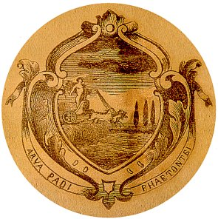

COMUNE DI CRESPINO

La Carboneria a Crespino

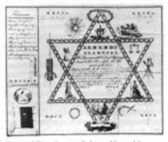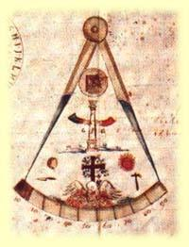

Diploma e simbolo carbonaro

Crespino sotto l’Austria

Crespino, posto ai confini di vari Stati, passò dal governo pontificio al dominio francese (1796), poi a quello austriaco (1799), poi ancora quello francese (1801), per ritornare ancora sotto il dominio austriaco (1813) e finalmente passare all’Unità d’Italia (1866).
Per le sue strade passarono truppe francesi, austriache, ungheresi, russe che provocarono carestie e pestilenze e modellarono così per sempre una mentalità di qualunquismo diffidente.
Solo una religiosità gestita da parroci illuminati riuscì a tenere una comunità per vari aspetti in crescita su fattori multipli apparentemente contradditori e che pertanto non impedirono il verificarsi di episodi di ribellione contro i francesi (1805), il brigantaggio politico (1809) e la cospirazione dei Carbonari.
L’Austria fece di questa religiosità strumento di governo attraverso i suoi Regi Commissari onnipresenti in ogni espressione di vita comunitaria tanto da provocare contro di essi coraggiose denunce perfino da parte dei parroci presso la Delegazione Provinciale Governativa.
Si ha l’impressione che ogni cittadino fosse allora schedato politicamente e religiosamente.
Un aspetto di vita sociale sempre molto curato dai governanti austriaci fu l’insegnamento scolastico: maestri e libri scelti all’insegna della più stretta ortodossia, vigilanza sulla moralità e frequenza degli alunni, testi gratuiti, scuole festive per quanti non potevano frequentare per ragioni di lavoro, favorite le scuole private; e siccome l’Imperatore Francesco I voleva che i sudditi si considerassero austriaci, i ragazzi cantavano come una preghiera:

Difendiamo il serto avito
Che gli adorna il regio crin,
sempre d’Austria il Soglio unito
sia d’Asburgo col destin.
Siam fratelli e un sol pensiero
Ne congiungan, solo un cor,
duri eterno questo Impero,
salvi Iddio l’Imperator

Le condizioni socio-economiche durante tutte le alterne vicende politiche non accennavano a migliorare. Al di fuori della categoria dei possidenti con i loro più stretti collaboratori, persisteva alla base una struttura economica quanto mai fragile che calamità ambientali e atmosferiche potevano facilmente sconvolgere o distruggere, consegnando le masse a un pauperismo generale e a malattie endemiche.
Chiuso e rigidamente sorvegliato il Po, nuovo confine tra l’Austria e lo Stato Pontificio, cominciò a languire anche quello scambio di piccolo commercio sempre florido tra le due sponde.
Quello che va dal 1848 al 1856 è un periodo molto triste contrassegnato da furti e rapine a mano armata. Non c’è pace nelle campagne per la persistente fuga dalle proprie responsabilità di coloro che non volevano o non sapevano profittare di certe iniziative di carattere capitalistico offerte in quel tempo, anche se in parte scusati dall’estrema instabilità del quadro politico che scoraggiava ogni rischio imprenditoriale. Se alla base si viveva di mille espedienti in lotta per la sopravvivenza e anche ci si accontentava, nella mente della parte più colta della popolazione e del clero ancora numeroso cominciò a spirare una fresca ventata di nuove idee che nessuna dittatura riuscirà mai più a frenare.

La Carboneria

Alla Rivoluzione Francese e al ciclone napoleonico seguì, con Congresso di Vienna e la Santa Alleanza, l’epoca della restaurazione e dell’assolutismo paternalistico. L’Italia venne divisa in dieci stati; al nord il Lombardo Veneto, di cui il Polesine faceva parte, cadde sotto il diretto dominio degli Asburgo; re del Lombardo Veneto era l’imperatore d’Austria, che governava per mezzo di un viceré, residente a Milano. Tutto doveva essere autorizzato dall’alto, tutto controllato dalla polizia: nessuna libertà di pensiero, di parola, di stampa, di associazione, di riunione: ogni novità veniva guardata con sospetto. Purtroppo le masse popolari, in massima parte contadine, povere, ignoranti, rassegnate e indifferenti, fornivano con la loro inerzia questo ritorno ad un passato mummificato.
Ad una insofferente minoranza costituita da intellettuali, giuristi, ex-ufficiali, funzionari licenziati dal nuovo governo, e vari altri elementi progressisti della nobiltà e della borghesia, non rimase allora altro che radunarsi e congiurare nell’ombra con lo scopo di preparare il rovesciamento di questo plumbeo stato di cose.
Sorse così, insieme ad altre società segrete, la Carboneria. Ebbe forse la sua origine in Francia; in Italia si diffuse dapprima nel regno di Napoli, poi anche nel settentrione. Essa mancò di una vera organizzazione, di unità, di programmi concreti; comunque, fondamentalmente, le sue mete furono queste: libertà all’interno degli stati e indipendenza dallo straniero. In particolare nel Lombardo Veneto, i Carbonari miravano a fondare, con lo sperato aiuto del Piemonte e della Francia, un Regno d’Italia, dalle Alpi occidentali all’Adriatico.
Gli affiliati tenevano adunanza segretissime e, per non destare sospetti, si servivano di un linguaggio figurato, preso in parte dal mestiere dei carbonari. Il carbone, ad esempio, rappresentava l’azione, che alimenta la fiamma della libertà, le baracche erano i luoghi di convegno, le vendite erano le sezioni locali, i buoni cugini erano gli stessi carbonari, purgare la foresta dai lupi significava liberare la terra dai tiranni. I simboli erano moltissimi e alcuni ricordavano la passione di Cristo (la scala, la croce, la corona di spine). Nella setta v’era una gerarchia di gradi: apprendista, maestro, gran maestro. Vari erano i segni esteriori di appartenenza alla Carboneria: un modo particolare di salutarsi, di stringersi la mano, di levarsi il cappello, di baciarsi, e l’uso di certe parole come selce, ortica, fede, speranza, carità.
L’iniziazione era un vero e proprio rito, con strane cerimonie e paurose prove.
Il patrono della società era San Teobaldo, eremita, protettore dei carbonari.

La Carboneria a Crespino

Felice Foresti, l’organizzatore della Carboneria in Polesine, creò a Crespino una vendita subalterna. Di solito i carbonari del paese (Felice Foresti pretore, Giovanni Bacchiega impiegato alla pretura, Vincenzo Carravieri medico, Benvenuto Tisi legale, Gaetano Caprara sacerdote) erano soliti riunirsi con altri affiliati nella casa dello stesso pretore e in quella del dottor Carravieri, oppure a Canalnovo in quella del conte Rinaldi, a Polesella in quella dei Maneo, a Buso in quella di Francesco Cecchetti, a Rovigo nella locanda Ponzetti.
Nel 1818 i deputati delle principali vendite compilarono a Bologna, nel palazzo Hercolani, la cosiddetta “Costituzione Latina”, cioè un piano di rivolta armata contro l’Austria, ove era anche previsto il modo di amministrare il paese durante l’insurrezione. Il documento venne firmato dai cospiratori con i loro nomi di lotta; il Foresti (non presente di persona perché ammalato ) firmò la sua copia con lo pseudonimo “Sallustio”.
Il documento, assai pericoloso, venne affidato a Crespino dal Foresti al dottor Carravieri, uomo prudente e fidato. Questo, per timore che la polizia, con le sue irruzioni sempre più frequenti, lo scoprisse, pensò di affidarlo ad una sua amica, la signora Elisabetta Ragazzi Tosi che abitava nel palazzo Pio, e questa lo nascose, assieme allo stilo carbonico, alle decorazioni e statuti della Carboneria, in un angolo sperduto del palazzo,
Accadde un giorno che la signora, gravemente ammalata, confidò il segreto alla sorella Rosa, moglie del carbonaro Benvenuto Tisi, e questa non si fece scrupolo di parlarne al marito.
Fra il novembre del 1818 ed i primi mesi del 1819 i carbonari polesani, per le vicende di Fratta e le confessioni di Antonio Villa, furono arrestati e tradotti a Venezia per essere sottoposti a processo.
Nelle prigioni dell’isola di San Michele, Benvenuto Tisi, senza supporne le tragiche conseguenze, confidò al Villa il segreto di Palazzo Pio. Quest’ultimo, in un rinnovato e disperato tentativo di salvarsi e di riacquistare la libertà, riferì la cosa all’inquisitore Salvotti, Il giudice, recatosi immediatamente a Crespino con un distaccamento di cavalleria, s’impadronì del documento, e subito dopo, a Venezia, lo pose, durante un interrogatorio, sotto gli occhi dello sbalordito Foresti. Tutto ormai era perduto. Il piano di difesa ideato nelle carceri di San Michele, con mirabile ingegno, dal pretore di Crespino per tentare di costringere i giudici a concedere l’assoluzione o almeno ad infliggere miti condanne, crollò miseramente.
Seguì la dura sentenza.

L’abbigliamento dei Carbonari

“I Carbonari avevano, a quanto so dai gradi da me conosciuti di apprendente e maestro, un cappuccio di tela nero che copriva tutta la testa e dava lume agli occhi, mediante un piccolo traforo a merlo; un grembiule a tre colori, nero, celeste e rosso negli apprendenti, e violetto orlato di rosso nei maestri con stola simile; un cosiddetto santiglione, cioè un pezzo di bastone tagliato per isghembo, di legno nero agli apprendenti e di argento ai maestri con un nastro celeste, rosso e nero da appendersi al petto. Una stella di colore celeste, filettata di nero ed una piccola croce di rame inargentato con una corona di spine al di sopra erano le insegne di gran maestro. La forma dello stile era a guisa di pugnale, con manico di bosso, trasversalmente tagliato da una lamina d’acciaio, con fodero verde.”
Dai costituti di A. Villa
Vedi Luzio: “Il processo Pellico – Maroncelli” Milano, 1903, p. 299.

Il giuramento dei Carbonari

“Io, N.N. , giuro, e prometto sull’onor mio, sugli stabilimenti generali dell’ordine, su questo ferro punitore degli spergiuri, ed innanzi al Gran Maestro dell’Universo, ch’è Iddio, di guardare scrupolosamente tutti i segreti della Rispettabile Carboneria, di non scrivere, invadere e pitturare cosa alcuna senza aver avuto il permesso di una vendita regolare. Giuro di soccorrere i miei cugini per quanto lo permettano le mie facoltà, di non intaccare l’onore delle loro famiglie, giuro di travagliare indefessamente per la regolare propaganda dell’Ordine. Se divengo spergiuro sono contento che il mio corpo sia fatto in pezzi dalle tremende scuri, indi bruciato, e le mie ceneri sparse al vento, acciò sia il mio nome in esecrazione a tutti i Buoni Cugini, sparsi su tutta la superficie della terra e così Iddio mi aiuti.”

Una riunione di Carbonari a Ferrara: Vincenzo Carravieri racconta

“Potevano essere le due di notte, ed egli (Foresti) mi condusse in un luogo che sembrava un piccolo oratorio soppresso, posto in un vicolo presso la porta di S.Giorgio che non saprei meglio indicare, dove appunto doveva farsi la vendita. Ivi introdotto, osservai che vi erano in fondo del locale tre tavolini con dei lumi accesi; uno, cioè quello di mezzo, più grande degli altri, vicino ai quali stavano sedute tre persone. In mezzo alla sala vi erano diverse panche allineate per uso dei vari Cugini riuniti, che potevano ascendere a quaranta circa. In mezzo vi aveva alcune pietre cotte fatte a guisa di fornello, con entro dei carboni, che non erano però accesi. Lettosi un discorso da uno di quei Cugini che era seduto presso ai due tavolini laterali, che credo fosse quello alla sinistra, e fattesi alcune altre mistiche cerimonie e segni, vennero introdotti, uno dopo l’altro, due individui con gli occhi bendati. Allora quello seduto in mezzo, che faceva da Gran Maestro, diresse loro la parola con diverse interrogazioni, prescritte, per quanto io penso, dai riti della Società, e quindi vennero obbligati a sortire, che non so poi dove li avessero condotti. Dopo di ciò, ricondotti uno alla volta nel luogo della riunione, furono obbligati a prestare il giuramento a un di presso concepito come quello che diedi al Foresti, ma prima furono loro bendati agli occhi, avendo intorno a sé raccolti da dieci a dodici Cugini, adorni tutti delle insegne indicate; tenevano in mano un pugnale rivolto contro gli iniziati medesimi. Esaurita anche questa formalità, fu dal Gran Maestro diretta di bel nuovo la parola con mistiche interrogazioni ai nuovi addetti, e quindi ebber luogo alcune proposizioni da parte di vari Cugini per togliere alcuni abusi dalla Società, ed una questua a favore dei Cugini poveri, e così ebbe termine l’adunanza”.
Dal costituto di Vincenzo Carravieri del 12 aprile 1819 – Carceri di San Michele in Isola

Il Pretore di Crespino Felice Foresti

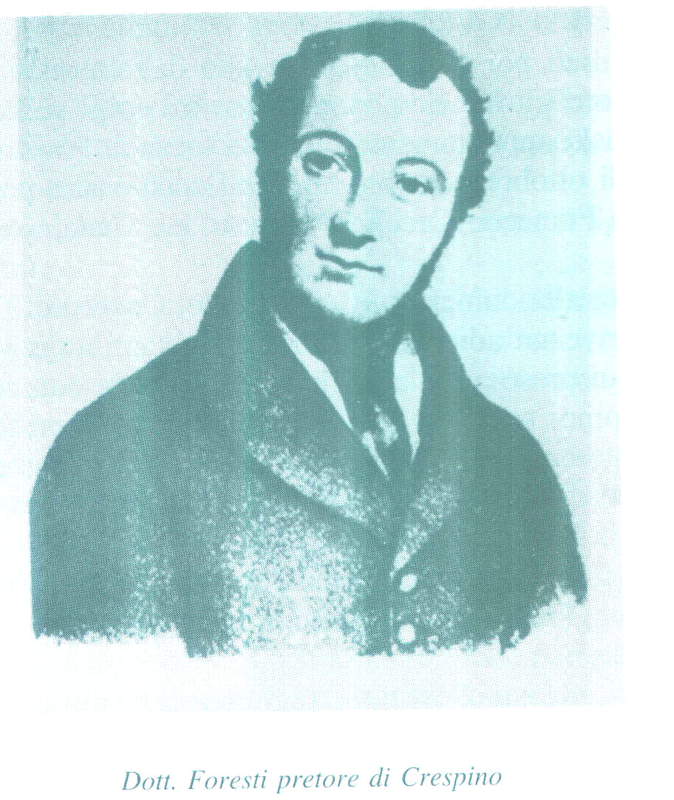

Eleuterio Felice Foresti nacque a Conselice (Ravenna) il 20 febbraio 1789. Si laureò in giurisprudenza a Bologna. Nominato giudice di pace nel periodo napoleonico a Crespino, dove

aveva alcune proprietà, la carica gli venne confermata dal governo austriaco nel 1814; in seguito, nello stesso paese, venne nominato pretore, quando,il 4 Febbraio 1818 venne creata la pretura “forese” di III° classe di Crespino(VI°)* .Probabilmente la promozione fu determinata anche dall’apprezzamento per i servigi resi all’Austria nel 1813 e 1814 per i quali ebbe in compenso un carico di sale che il giudice distribuì immediatamente alla popolazione. Conobbe a Ferrara (dove pare sia stato inviato dagli Austriaci per spiare i Concistoriali** l’avvocato Tommasi che lo affiliò alla Carboneria e gli diede l’incarico di diffondere la società segreta in Polesine, base di lancio per la diffusione nel Lombardo Veneto.

“Io ( Felice Foresti ) entrava nella Carboneria nel 1797, non nel 1815, come dice il Maroncelli nelle sue Addizioni. Solera, in inizio, a Ferrara. Principii ammessi unanimemente: unità, libertà, indipendenza; discrepanza nelle forme organiche, chi voléa monarchia temperata, chi democrazia, fra cui io. Ebbi tutti i gradi in un giorno, perché la Carboneria era numerosa alla destra del Po [ nel ms.risulta cancellato a inchiostro il termine po, scritto senza la maiuscola ], ed era interessante organizzarla anche alla sinistra. Io ne fui incaricato perché giovane ardente, ed in grado d'usare grandi mezzi all'uopo, come Giudice ch'io era ( pretore ) di Crespino, distretto che avéa 30 miglia di giurisdizione anche sulla...[ lacuna. Il termine è cancellato in modo deciso a inchiostro. Molto probabilmente Bocchi aveva scritto destra, poi aveva cancellato e si era dimenticato di inserire la correzione, che si può agevolmente congetturare in sinistra ] del Po che fronteggia la ferrarese pontificia, ove formicolavano i Carbonari (Citato nelle “Memorie” di Atto Vannucchi)”

Creò vendite carbonare a Rovigo, Crespino, Polesella, Fratta. Arrestato il 7 gennaio 1819 nella pretura di Crespino, subì nelle carceri di Venezia, cogli altri carbonari polesani, un lungo processo da parte della Commissione speciale nominata dall’Imperatore, della quale faceva parte il celebre giudice inquisitore Antonio Salvotti.
Comunicatagli la condanna a morte da eseguirsi senza indugio se non avesse rivelato cose di grande importanza relativamente all’organizzazione dei carbonari, tentò il suicidio inghiottendo i vetri rotti di una bottiglia e piantandosi un temperino nel petto. Si trovava allora detenuto nei Piombi, le prigioni del Palazzo Ducale. La sentenza venne poi commutata dall’Imperatore in vent’anni di carcere duro da scontarsi nella fortezza dello Spielberg. In quell’orrida prigione, assieme ai suoi compagni polesani, a Silvio Pellico, Maroncelli, Confalonieri e altri patrioti, egli languì oltre tredici anni.
Liberato nel 1835, venne deportato negli Stati Uniti, ove acquistò la cittadinanza americana, insegnò lingua e letteratura italiana nella Columbia University, fondò un comitato di emigrazione italiana, e fu di aiuto ai nostri emigranti. Si associò alla Giovine Italia e intraprese un’intensa corrispondenza con Mazzini e con Garibaldi. Fallite le insurrezioni mazziniane in Italia, divenne fautore con Daniele Manin della Società Nazionale e si adoperò per un incontro fra Garibaldi e Cavour, che di fatto avvenne. Nominato console americano a Genova presso lo Stato Piemontese, morì nella città ligure il 14 settembre 1858 e fu sepolto nel cimitero di Staglieno.
Di alta statura, di corporatura snella, occhi e capelli neri, fu, fisicamente, sano e forte.
Di elevatissima intelligenza, di vasta cultura, di sottile astuzia, di grande energia e intraprendenza, il suo inquisitore Salvotti lo descrisse “di carattere altero, insofferente, sommamente irritabile”. Lo stesso giudice scrisse più tardi che Foresti “emerse, fra gli arrestati, come la figura dominante del gruppo, e ciò sarà confermato in tutte le vicende della sua vita successiva.”
La sua figura fu molto discussa dagli studiosi, soprattutto dal Luzio, che lo giudicò, per vari motivi, con severità forse eccessiva. Comunque, se vi furono talvolta nel suo contegno aspetti non lodevoli, è indubbiamente doveroso non dimenticare i suoi meriti, le sue inimmaginabili angosce e il suo lungo martirio nella fortezza dello Spielberg.

* Napoleone Bonaparte era stato sconfitto dagli eserciti della “Sesta Coalizione(Austria-Prussia-Russia-Svezia) nella battaglia di Lipsia del 16-19 Ottobre 1813.
Gli Austriaci tornarono nel Novembre dello stesso anno e il Polesine riacquistò unità amministrativa.
Rovigo, capoluogo di provincia del regno Lombardo-Veneto, divenne sede della delegazione provinciale e di altri uffici quali il tribunale e l’intendenza provinciale di finanza.
Con notificazione del 4 Febbraio 1818 si procedette alla riorganizzazione dell’amministrazione giudiziaria creando una pretura urbana con sede a Rovigo e sei preture”foresi” di III° classe corrispondenti agli omonimi

distretti amministrativi: Adria (VII°), Badia Polesine (III°), Crespino (VI°), Lendinara (II°), Massa Superiore (IV°), Occhiobello (V°).

** Fra le sette reazionarie del periodo occupano il primo posto quelle dei Concistoriali, dei Sanfedisti e dei Calderai.
La setta dei Concistoriali nacque nei 1815 nello Stato Pontificio e si diffuse nelle Romagne, nel Ducato di Modena, nella Toscana e nel Lombardo-Veneto.Suo scopo era quello di combattere le sette liberali ma accanto a questo aveva un altro fine: ridimensionare e, se possibile, abbattere la potenza che il Trattato di Vienna aveva assicurato all’Austria in Italia. La setta era molto potente, divisa in “parrocchie”,”chiese” e “cappelle”; vi erano iscritti cardinali, vescovi, sacerdoti e nobili e si sospettava persino che Pio VII°, il Re di Napoli e Vittorio Emanuele I° fossero a conoscenza dei disegni della società.

Vincenzo Carravieri

Nacque a Crespino nel 1787. Giovane studente, a diciannove anni, quando Napoleone punì il suo paese col durissimo decreto del 1806, in seguito alla sollevazione antifrancese dell’anno precedente, si offrì generosamente in ostaggio, assieme ad altri undici compagni, nel tentativo di placare l’ira dell’Imperatore e di indurlo a revocare il decreto.
Si laureò in medicina a Bologna ed esercitò la professione a Crespino. Nel 1817 fu affiliato dal pretore Felice Foresti alla Carboneria; nella sua casa, dove viveva con i genitori, i carbonari del paese, con altri affiliati, tenevano le assemblee generali. Arrestato a Crespino il 7 marzo 1819, fu tradotto a Venezia nel carcere di San Michele dove rimase nel corso del processo per quasi tre anni. Condannato a morte per alto tradimento dal Cesareo Regio Senato Lombardo Veneto, l’Imperatore Francesco I commutò la pena in sei anni di carcere duro da scontare nella fortezza di Lubiana. In quel carcere egli rimase fino al novembre 1824, quando, per grazia sovrana, fu liberato assieme ai suoi cinque compagni polesani e ferraresi (Rinaldi, Monti, Canonici, Delfini e Cecchetti).
Ritornato a Crespino, riprese la sua professione di medico e continuò a congiurare contro l’Austria iscrivendosi alla Giovine Italia e diffondendo, soprattutto fra i giovani, le idee di libertà e indipendenza.
Liberato il Veneto nel 1866, venne chiamato alle prime cariche del suo paese, fu insignito della croce dei SS. Maurizio e Lazzaro, e si spense quasi novantenne, venerato dai suoi concittadini, il 20 luglio 1876. E’ sepolto nel cimitero di Crespino.

Giovanni Bacchiega

Nacque a Gambarate di Mira, in provincia di Venezia, nel 1789, e venne, fin dall’infanzia, ad abitare presso uno zio a Guarda Ferrarese.
Giovane coraggioso, impetuoso e risoluto, gli si addiceva la carriera delle armi. Militò, con un suo fratello, nell’armata italiana agli ordini di Napoleone, e fu promosso “aspirante” alla fine della campagna di Russia; passò poi, con la caduta del Regno Italico, nell’esercito di Murat col grado di sottotenente. Conclusasi l’avventura murattiana, stava per essere deportato, assieme ad altri ufficiali, in Ungheria, quando il consiglio di guerra austriaco, non riconoscendo in lui alcuna colpa, gli concesse la libertà.
Per guadagnarsi da vivere, prestò un servizio saltuario in diversi uffici; nel 1818 Felice Foresti lo assunse come impiegato nella pretura di Crespino. Ed è qui che egli entrò nella vendita carbonara fondata dal pretore, ove assunse il grado di Maestro. Arrestato a Rovigo il 7

gennaio 1819, venne trasportato a Venezia nelle prigioni di San Michele e processato con i suoi compagni polesani e ferraresi dalla Commissione Speciale nominata dall’Imperatore. Condannato a morte per alto tradimento dal Cesare Regio Senato Lombardo Veneto, Francesco I commutò la sentenza in 15 anni di carcere duro da scontarsi nella fortezza dello Spielberg. In quel carcere egli languì, con terribili sofferenze, per oltre tredici anni. Liberato nel marzo 1835, fu deportato in Francia.
Agli inizi del 1848, quando stavano maturando in Italia storici eventi, il vecchio soldato non si smentì: riapparve nella sua patria, pronto ancora a impugnare le armi contro gli austriaci. Non fece a tempo: a Firenze la morte lo colse il 14 gennaio 1848.
I fiorentini, commossi, accorsero in gran folla ai suoi funerali celebrati nella Chiesa di Sant’Ambrogio, e gli tributarono un altissimo onore: vollero che riposasse in Santa Croce presso le tombe dei grandi italiani, e là, nel chiostro della gloriosa basilica, egli fu sepolto, dopo una solenne cerimonia, la sera del 15 gennaio 1848.

Benvenuto Tisi

Nacque a Ferrara nel 1784. Il suo nome e il suo cognome sono quelli del celebre pittore, il “Garofolo”, alla cui stirpe egli apparteneva.
Venne ad abitare, forse nel 1808, a Crespino, dove aveva alcune proprietà. Esercitò in questo paese la professione legale, e strinse amicizia, anche per affari d’ufficio, con giudice di pace (poi pretore) Felice Foresti che abitò per un certo periodo in casa sua. E fu proprio nella sua casa che il Foresti, presente Giovanni Bacchiega, impiegato alla pretura, lo affiliò alla Carboneria, nella quale rivestì il grado di “apprendente”.
Fu arrestato nella sua abitazione nei primi giorni di gennaio del 1819 e tradotto con i suoi compagni a Venezia nelle carceri di San Michele, dove subì il processo da parte della Commissione speciale nominata dall’Imperatore. In questa prigione, senza supporre le conseguenze che sarebbero state tragiche per alcuni imputati, confidò al suo compagno di sventura Antonio Villa che nel palazzo Pio di Crespino era stato nascosto un documento assai pericoloso per i carbonari: una copia della “Costituzione Latina”. Purtroppo il Villa, in un momento di debolezza e disperazione, rivelò ogni cosa agli inquisitori.
Condannato dal Cesareo Regio Senato Lombardo Veneto a sei mesi di arresto rigoroso per grave trasgressione di polizia contro la sicurezza dello Stato, la sentenza fu confermata dall’imperatore.
Fu liberato dal carcere dopo più di tre anni di detenzione. Non è stato possibile rintracciare particolari notizie sulla sua vita successiva. E’ con ogni probabilità sepolto a Crespino nella tomba della famiglia Tisi.

Don Gaetano Caprara

Nacque a Ferrara nel 1775 e venne ad abitare, nel 1815, a Crespino, dove aveva qualche proprietà. Presso la Chiesa di Crespino esercitava le sue funzioni religiose. Non nascondeva “di odiare tutti i governi stranieri che ingrassavano col denaro italiano”, e quando il suo amico Felice Foresti, parlandogli d’indipendenza italiana, lo invitò ad entrare nella Carboneria, accettò. La sua affiliazione avvenne nella casa di Benvenuto Tisi, presenti Foresti e Bacchiega. Rivestì nella società segreta il grado di “apprendente”.

Arrestato a Crespino, nella sua abitazione, il 7 gennaio 1819, fu trasportato a Venezia nelle carceri di San Michele dove subì, coi suoi compagni polesani e ferraresi, il processo da parte della Commissione speciale nominata da Francesco I.
Dai suoi interrogatori e da qualche suo scritto appare un uomo schietto, ingenuo, impetuoso, impulsivo, assolutamente privo di diplomazia e di cautela. Basterebbe, per averne un piccolo ritratto, leggere una sua lunga lettera, scritta in prigione, al commissario di polizia Lancetti, dove esprime tutte le sue lagnanze e il suo dispetto, senza riguardo e senza freno. Vi si trovano frasi come queste: “O in prigione, o in berlina, o davanti alla Madonna, o in faccia a Cristo, io dirò sempre pane al pane e vino al vino, e credo che fin qui la legge non mi si opponga…..Mi è subentrata la collera, perché sono Gaetano ma non santo…. Non posso trattenermi, e mi scappa la penna quando mi accade di scrivere, come mi sdrucciolano le parole se mi capita il proposito in discorso….”.
Condannato dal Cesareo Regio Senato Lombardo Veneto a sei mesi di arresto rigoroso per grave trasgressione di polizia contro la sicurezza dello Stato, la sentenza fu confermata dall’Imperatore.
Liberato dal carcere dopo più di tre anni di detenzione, ritornò nella sua terra ferrarese. Della sua vita successiva non si sa nulla.

Fratta: un brindisi fatale

Fratta Polesine, 11 novembre 1818, giorno di S.Martino. Una bellissima signora, anche se un po’ attempata, intelligente, colta, affascinante, coraggiosa, intraprendente ed intrigante, invita a cena, nello splendido palazzo cinquecentesco dei Bragadin, nel quale da qualche tempo risiede, un gruppo di amici fra cui alcuni affiliati alla Carboneria. E’ la signora Cecilia Monti, originaria di Fratta, moglie del generale napoleonico D’Arnaud. Era stata, fra l’altro, una delle istitutrici del Re di Roma, figlio di Napoleone, e, non priva di illustri conoscenze in Francia, era, o forse, per dir meglio, si spacciava, con la sua mente in continua ebollizione, come l’emissaria in Italia del partito napoleonico, promettendo mare e monti a parecchi illusi che pendevano dalle sue labbra.
Alla fine del banchetto, quella sera di novembre, si alzano i calici inneggiando al Re di Roma, auspicato prossimo sovrano di una nuova risorta libera Italia.
Il fatto non sfugge all’occhiuta polizia austriaca (evidentemente qualcuno parla), e tutti i convitati vengono arrestati e tradotti a Venezia nelle carceri dell’isola di San Michele. Purtroppo uno di loro, il carbonaro Antonio Villa, di carattere fragile, preso dalla disperazione, con la speranza di acquistare presto la libertà, svela ogni cosa alla polizia sulla società segreta di cui faceva parte ed indica, fra l’altro, l’organizzatore della Carboneria in Polesine: il pretore di Crespino Felice Foresti.
Un’insidia ben preparata viene allora tesa ai carbonari. Gli ufficiali della guarnigione austriaca di Rovigo organizzano per la sera dell’Epifania (6 gennaio 1819) una grande festa da ballo nel salone degli arazzi dell’Accademia dei Concordi; vengono anche invitati i

cittadini più ragguardevoli del capoluogo, fra cui vari indiziati. Finita la festa, nelle prime ore del mattino, mentre gli invitati ritornano alle loro case, il piano di repressione scatta a Rovigo e in tutta la provincia. Molti sono gli arrestati, fra cui, a Crespino, il responsabile numero uno: Felice Foresti. Tutti, come i primi, vengono tradotti a Venezia.
Così, fra un brindisi ed una festa da ballo, comincia il dramma.

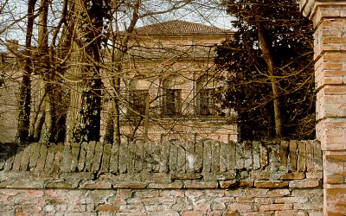

Palazzo dei Principi Pio Falcò (ora Longhi ) : vi vennero trovati documenti compromettenti della “vendita” carbonara.

Nella prigione di San Michele in Isola

I Carbonari del Polesine furono trasportati quasi tutti all’inizio del 1819 nella piccola isola di San Michele, sulla quale poi sorse il cimitero di Venezia. V’era là, da molti secoli, un convento camaldolese, soppresso dal decreto napoleonico del 1810. Per ospitare i prigionieri, l’edificio fu trasformato in carcere, e le celle dei frati divennero le celle dei Carbonari. Vi soggiornarono anche, in seguito, Pellico, Maroncelli ed altri patrioti. Nell’ora del passeggio i prigionieri potevano contemplare un bellissimo panorama: la laguna, Venezia a poche centinaia di metri, l’isola di Murano, e, nei giorni chiari, le sagome maestose delle Prealpi. La vita non era eccessivamente dura. I carcerati potevano, se non nei primi mesi,leggere,scrivere, ricevere notizie dalle famiglie, talvolta da lezioni. Il vitto, per i politici, era alquanto più abbondante di quello fornito ai delinquenti comuni, e coloro che disponevano di denaro potevano farne acquistare a discrezione. I più poveri disponevano di pane, di una vivanda calda, e di una lira al giorno (che a quei tempo era qualcosa) per supplire in qualche modo all’insufficienza di cibo. Buona l’assistenza medica: il Dottor Dosmo viene ricordato per la sua grande umanità. “il buon vecchio” lo chiama Silvio Pellico. Le finestre delle celle, fornite di solide inferriate e delle cosiddette “trombe”, cioè di cassoni esterni con una apertura al di sopra, lasciavano entrare poca e falsa luce. Le pareti, costruite con cannucce e gesso massiccio, permettevano ai prigionieri non difficili comunicazioni fra loro, e quando un uragano, nel luglio del 1819, minacciò di far crollare il carcere, favorì un colloquio fra tutti i detenuti, colloquio che permise a Felice Foresti di concertare assieme ai suoi compagni un piano di comune difesa, purtroppo fallito. Per infrazioni alla disciplina carceraria erano

previste punizioni: digiuno a pane e acqua, ferri più pesanti e talvolta bastonate, al massimo venti, secondo il regolamento.
Nel complesso però il trattamento non poteva dirsi disumano, e molte istanze e preghiere dei carcerati venivano spesso esaudite dalla Commissione Inquirente. Maroncelli, che conobbe gli orrori dello Spielberg, ricordando nelle sue “Addizioni” la prigionia di San Michele, parla, sia pure esagerando, di “dolce captivtà”.

24 dicembre 1821: la lettura della sentenza della piazzetta S. Marco

La piazzetta S.Marco venne sbarrata da tre lati da una triplice fila di soldati austriaci. Sul lato della laguna erano ormeggiate due grosse fregate coi cannoni puntati e la miccia accesa. Si ergeva in mezzo alla piazzetta un vasto palco, costruito la notte precedente. Sul loggiato e alle finestre del Palazzo Ducale assistevano numerosi personaggi fra cui il viceré, l’arciduca Ranieri, fratello dell’imperatore. A mezzogiorno i condannati, a due a due, ammantellati e coi cappelli calati per coprire le facce, fianchi e polsi cinti da catene, scortati da due file di militari, una a destra e l’altra a sinistra, preceduti da quattro commissari di polizia e seguiti, alla fine del corteo, da un’altra squadra di soldati, scesero dalla scala dei Giganti e salirono sul palco. Nel grande silenzio della folla, dal loggiato del Palazzo Ducale un attuario lesse la sentenza. Sul palco uno dei condannati, il conte Oroboni, rifiutò di tenere il capo coperto. “Non mi vergogno di essere in questo luogo –disse- vi sono per una bella e santa causa, voglio che tutti mi vedano bene”.

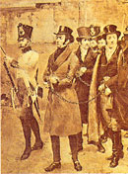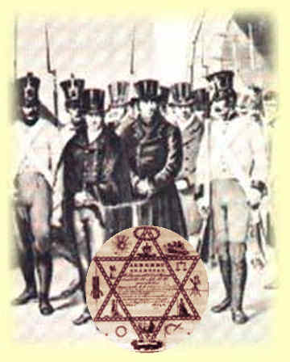

Arresto di cospiratori

Antonio Salvotti, il grande inquisitore

Antonio Salvotti, trentino, nacque a Mori (Tn) nel 1789. Laureato in legge, entrò, ancora giovanissimo, nella magistratura imperiale. Nominato da Francesco I giudice istruttore nella Commissione Speciale istituita a Venezia contro i Carbonari del Polesine, esercitò le sue funzioni con somma diligenza, scaltrezza e abilità, fino a raggiungere lo scopo: la confessione da parte di tutti gli imputati. Istruì poi parecchi importanti processi politici (Pellico, Maroncelli, Confalonieri). Per la sua grande dottrina giuridica fece parte del Consiglio dell’Impero. Morì a Trento nel 1866.
Considerato in Italia, ai vecchi tempi della sperticata retorica patriottica, un rinnegato e un traditore, fu oggetto di molti vituperi, in prosa ed in versi. Gli studi più recenti, fondati sull’esame spassionato delle fonti storiche, hanno fatto giustizia di molte accuse infamanti ed esagerate.
Intelligentissimo, gran signore, di gusti raffinati, amico di letterati e di pittori, egli credeva fermamente, in tutta buona fede, nell’Austria, nel suo sistema politico, nella missione dell’impero asburgico. Non si mostrò mai, nell’esercizio delle sue funzioni, disumano. Indubbiamente la sentenza della Commissione speciale, fu, secondo la legge in vigore, severa, ma prima che l’Imperatore pronunciasse la sua ultima parola, il Salvotti si rivolse a lui, non senza coraggio, per convincerlo e supplicarlo, con varie e valide ragioni, di usare clemenza. Non fu, purtroppo, esaudito, per il crescente timore del pericolo delle società segrete.
Non va taciuto che vari condannati, dal carcere, rimasero in corrispondenza con lui e gli testimoniarono ammirazione e gratitudine.
Strano a dirsi: il grande inquisitore fu afflitto nei suoi ultimi anni, da un acerbo dolore: un figlio suo, fautore dell’indipendenza italiana, fu arrestato e condannato per complotti antiaustriaci e languì per oltre due anni in una prigione dell’impero.

In viaggio verso Lubiana e lo Spielberg: una coppia male assortita

Il 13 gennaio 1822. Nella notte i tredici condannati destinati allo Spielberg e a Lubiana partono da Venezia e intraprendono il lungo viaggio in sette “ben serrate vetture”. Sono incatenati a due a due, il piede sinistro dell’uno legato al braccio destro dell’altro. Il marchese Canonici ricorda nel suo libro, non senza sorriso, gli atteggiamenti di una coppia male assortita: il povero, lento e mite don Marco Fortini e il fiero e impetuoso Giovanni Bacchiega.
“Cruccioso al certo pei sofferenti, ma risibile invero agli spettatori, era il caso dello sgraziato abbinamento del deportato capitano Bacchiega e prete Fortini. Il primo di carattere impaziente, impetuoso, atrabiliare, il secondo sofferente, pacifico, inalterabile. Adulto,snello, velocissimo il primo; picciolo, obeso, imbarazzato e tardo il secondo: queste estreme disparità, oltre quelle di abitudine, di mente e di pensare, ingenerando nel capitano una manifesta antipatia nel collegato suo, il rendea, se non nemico, però non durevole e mal sofferente con esso: quindi poiché il ceppo il capitano tenea fremente nell’agitato suo polso, e di stessa sua catena l’altro ceppo imprigionava del povero presbitero il lento piede, spesso avvenia nel discendere o salire la vettura, o nei tratti di corto o lungo cammino, che, senza consultare o prevenire l’infelice compagno, presso sé lo traesse a gran passi malgrado suo, a gamba alzata, qual veltro costrettovi segue servo il cacciatore. Se talora il religioso traea dalle larghe saccocce il suo breviario e fra sé poneasi a salmeggiare, l’altro, dalla noia irritato, interrompealo in alta voce con racconti dei fatti d’armi avvenuti sulla Piave, Tagliamento ed
Isonzo, ed in quei luoghi ove più volte avea egli avutane parte nei tempi andati e che allora in passato rivedea.
Era in fine per vero oggetto, più che di risa, di vera compassione quel buon prete che di vero don Ciccio, anziché di un Catilina, avea animo ed aspetto”.
(G.B. Canonici – Un tratto della mia vita – pag. 107-108)

Nel castello di Lubiana

Il 21 gennaio 1822, raggiunta Lubiana, i tredici condannati si dividono: sette proseguono per lo Spielberg, sei (Carravieri, Canonici, Monti, Delfini, Rinaldi e Cecchetti) salgono al castello della città slovena. Consegnati alla direzione del castello, vengono accompagnati, separati l’uno dall’altro, alle loro prigioni. Sono stanze grandi, costruite in legno. Per letto, un saccone di paglia e una coperta di lana, C’è una stufa di ghisa la cui bocca comunica col corridoio esterno: il fuoco viene quindi acceso nel corridoio dai carcerieri. Le finestre, sbarrata da doppie inferriate, consentono la vista sulla città e sulla pianura.

Lubiana:il vestito dei prigionieri

“Fummo privati dei nostri equipaggi, non solo, ma d’ogni e qualunque nostro vestito, e di poi rivestiti d’una rozza camicia, e paio di calze, di un giubbetto, e calzoni di grossa lana bleu, di un paio di forti zoccoli di corame. Furono recisi i capelli, ed un berretto della stessa lana delle vestimenta prese compassionevole il luogo di quelli. Finalmente il fabbro pose il suggello all’opera coll’inchiodarne i ceppi.
(G.B. Canonici – Un tratto della mia vita – Bologna 1848, 114)

Lubiana: il vitto giornaliero
“Lunedì Polenta soda immersa nel latte. Pane: libbre 1 e 6 once
Martedì Verze condite con lardo. Pane: idem c.s.
Mercoledì Infrangitura di granoturco condita con lardo. Pane: idem c.s.
Giovedì Gnocchi formati di farina, pane e lardo, colà detti Chneden, immersi nel latte. Pane: idem c.s.
Venerdì Fagioli conditi con lardo. Pane: idem c.s.
Sabato Rapa tagliata a sottili filamenti, lasciata inacidire, quindi riscaldata. Preparazione sanitaria che chiamasi colà Chilsareppa. Pane: idem c.s.
Domenica Riso in brodo, carne once tre, Pane: idem c.s.

Vitto di convalescenza – Seconda dieta
“Minestra in brodo di qualità migliore, ma in due terzi di meno di quella giornaliera per sani. Vitello in brodo once una e mezzo, Vino una foglietta, ossa un bicchiere. Pane semel once due.

Eravi la quarta dieta, che davasi solo i tre ultimi giorni prima di ritornare al vitto ordinario, e questa forniva di più la minestra a colazione, e dosi di tutto al ridoppio di quelle della seconda, meno il vino in quantità uguale. Non potendo io affrontare le minestre di verze, di fagioli e di rape, rimaneva il martedì, il venerdì e il sabato col puro pane di razione. Quand’io, quale erano realmente in allora, anziché uomo vivente, a voi ora mi presentassi uno scheletro, le di cui giunture superavano al ridoppio tutte le ossa, del solo tessuto nervoso e pelle ricoperte, con gli occhi incavernati sotto cresposa fronte, ed entro volto di cadaverico

squallore ricoperto, forse a vaghezza di storia e ad immagini calde potriansi attribuire estremi tali!”
(G.B. Canonici – Un tratto della mia vita – Bologna 1848, pag. 121 e s.)

Lubiana:una sorpresa

Per tutto l’anno 1822 i prigionieri di Lubiana vivono completamente separati l’uno dall’altro. Escono dalla loro prigione ad uno ad uno per prender aria nella piazza interna del castello. Tranne Canonici, si ammalano tutti di scorbuto da cui guariscono in poche settimane. Sono assistiti da un ottimo sacerdote che li fornisce di molti libri ascetici. Un anno dopo, nel gennaio del 1823, hanno un giorno la lieta sorpresa di trovarsi tutti insieme, per un atto di “sovrana clemenza”, e la loro condizione migliora: fra l’altro possono avere un lenzuolo, dormire svestiti, viene loro accordato il vitto di quarta dieta con un bicchiere di vino, possono assistere alla Messa, e nell’ora della passeggiata si trovano tutti riuniti. Rare le comunicazioni con le famiglie.

Lubiana: la liberazione

3 novembre 124. Nel pomeriggio viene annunziata ai prigionieri la grazie dell’Imperatore. Al tramonto dello stesso giorno essi scendono finalmente liberi dal colle della fortezza, cenano in letizia nello stesso albergo Widman dove avevano cenato l’ultima volta la sera del loro arrivo a Lubiana e possono dormire in soffici letti. Nei due giorni seguenti si riforniscono in città del necessario e partono il 6 novembre. La sera dell’11 novembre sono a Rovigo, e ciascuno ritorna al suo paese.

La fortezza dello Spielberg

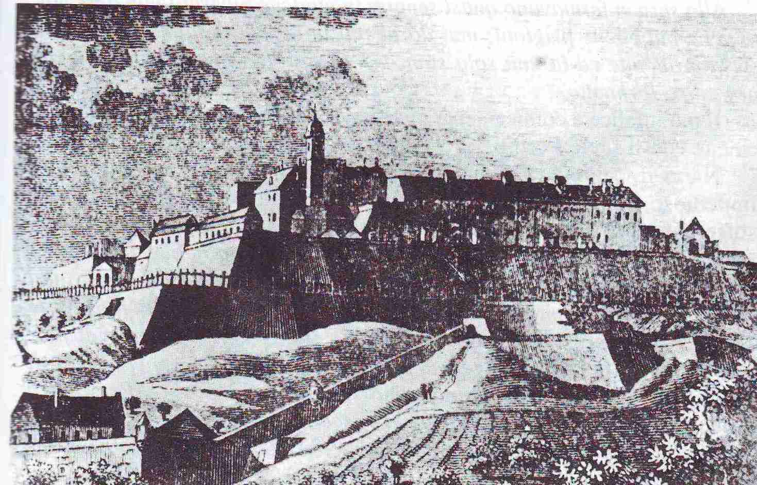

“Accanto alle mura di Brunn, a ponente, s’alza un monticello, e sovr’esso siede l’infausta rocca di Spielberg, altre volte reggia dei signori di Moravia(edificato nella seconda metà del ‘200 dal re boemo P⬆emysl Otakar), oggi il più severo ergastolo della monarchia austriaca. Era cittadella assai forte, ma i francesi la bombardarono e presero ai tempi della famosa battaglia di Austerlitz (il villaggio di Austerlitz è a poca distanza). Non fu più ristaurata da poter servire da fortezza, ma si rifece una parte della cinta, ch’era diroccata. Circa trecento condannati, per lo più ladri e assassini, sono ivi custoditi, quali a carcere duro, quali a durissimo.
Il carcere duro significa essere obbligati al lavoro, portare la catena ai piedi, dormire su nudi tavolacci, e mangiare il più povero cibo immaginabile.
Il durissimo significa essere incatenati più orribilmente, con una cerchia di ferro ai fianchi, e la catena infitta nel muro, in guisa che appena si possa camminare rasente il tavolaccio che serve di letto il cibo è lo stesso, quantunque la legge dica: pane e acqua.
I sette condannati, destinati alla fortezza dello Spielberg (Foresti, Bacchiega, don Fortini, Munari, Solera, Villa e Oroboni), partiti da Venezia il 13 gennaio 1822, giungono a destinazione il 10 febbraio. Saranno poi raggiunti da altri illustri patrioti (Pellico, Maroncelli, Gonfalonieri, Pallavicino),
Alcuni dei prigionieri, fra cui Foresti, riacquistata, dopo lunghi anni di indicibili sofferenze, la libertà, scriveranno le loro memorie.
Eccelle, fra questi scritti, il libro di Silvio Pellico “Le mie prigioni”, che, pubblicato nel 1832, si diffuse rapidamente in Europa e nel mondo, ebbe risonanza enorme, e costò all’Austria, come giustamente fu detto, più di una battaglia perduta.
Fra i prigionieri polesani Antonio Villa e il conte Antonio Oroboni di Fratta, morirono dopo qualche anno di stenti e di fame. Di Oroboni, anima gentile e mobilissima, parla il Pellico con profondo affetto, ammirazione e commozione in pagine indimenticabili.
Il trattamento crudele inflitto ai prigionieri dello Spielberg costituisce un marchio d’infamia per coloro che in quegli anni reggevano le sorti dell’Austria. E bisogna aggiungere che ben pochi di quegli infelici sarebbero usciti vivi da quell’orribile luogo, se i loro carcerieri, a cominciare dal vecchio Schiller, non si fossero mostrati, sul piano dei sentimenti, molto superiori al loro governo e al loro Imperatore.

Nel carcere dello Spielberg

“Subito dopo il nostro arrivo fummo messi ai ferri, ferri pesanti, appena potevamo muoverci…un pagliericcio e una ruvida coperta di lana; un duro tavolato, una cameretta di dodici passi lunga, larga otto; una finestrella alta con barre di ferro, e una seggiola, un vaso di legno per acqua, un solo cucchiaio di legno, non forchette e coltello; mangiavamo con le mani….mai notizie di famiglia. Vessazioni dietro vessazioni….visite alla persona; inverecondamente denudati, ispezionati ai vestiti… e mai cessare e mai posa…
I condannati della Lombardia non erano ancora là; il loro arrivo arrecò le mitigazioni del trattamento. Ma noi sventurati, noi della sentenza di Venezia, abbiamo dovuto vivere nei primi mesi con poche cucchiaiate di schifosa minestra; un pezzetto di carne quasi sempre putrida, infilzata in stecchi di legno, il Brenn-suppe di cui parla il Pellico, ed un pezzo di pane…Quindi noi che eravamo arrivati allo Spielberg giovani, ben nutriti, eravamo siffattamente immagriti e spossati dopo qualche mese che il medico, il direttore generale di polizia erano in seria apprensione della nostra perdita…Munari e Pellico poco dopo andavano in punto di morte; Oroboni moriva. Villa sveniva gridano; fame, fame; lo stesso anno sono svenuto una volta…”

Da “I ricordi” di Felice Foresti

Spielberg:i vestiti da prigioniero
“Consistevano in un paio di pantaloni di ruvido panno, a destra color grigio, e a sinistra color cappuccino; un giustacuore di due colori, egualmente collocati, ed un giubbettino di simili due colori, ma collocati oppostamente, cioè il cappuccino a destra e il grigio a sinistra.
Le calze erano di grossa lana; la camicia di tela di stoppa piena di pungenti stecchi, un vero cilicio; al collo una pezzuola di tela pari a quella della camicia. Gli stivaletti erano di cuoio non tinto, allacciati. Il cappello era bianco.
Compivano questa divisa i ferri ai piedi, cioè una catena da una gamba all’altra, i ceppi della quale furono fermati con chiodi che si ribadirono sopra un’incudine.”
S.Pellico – Le mie prigioni – Cap. 62

Spielberg:l’ora d’aria
“Nei primi giorni fu stabilito che ciascuno di noi avesse, due volte la settimana, un’ora di passeggio. In seguito questo sollievo fu dato un giorno si e un giorno no; e più tardi ogni giorno, tranne le feste. Ciascuno era condotto a passeggio separatamente fra due guardie aventi schioppo in spalla.”
S.Pellico – Le mie prigioni – Cap. 65

Spielberg: la “nefanda broda

“Quella broda si chiama propriamente in tedesco Brennzuppe. Due volte all’anno il trattore dello Spielberg faceva soffriggere farina con lardo, e quando era giunta a cottura la riponeva in grandi olle che la conservavano di sei mesi in sei mesi. Quindi ogni mattina attingeva con larghi ramaioli, e versando nell’acqua bollente, attendeva che la farina si diluisse. Questa è la Brennzuppe tedesca, che forse in origine non è cattiva, ma allo Spielberg era stomachevole…Mi ricordo che Silvio estraeva da questa nefanda broda le poche fette di pane
di segala che dentro vi erano, le deponeva sopra un scacco di carta emforetica di cui ci servivamo come di tovaglioli e di asciugamani, ed all’ora del pranzo le aggiungea nel vaso della scarsissima zuppa”.
Maroncelli: Le Addizioni, cap. 67

Spielberg:i posti dei prigionieri in chiesa (fissati dallo stesso imperatore Francesco I.

“Nel coro della chiesa: Maroncelli, Pellico, Foresti, Bacchiega, Munari. Nell’oratorio: Pallavicino, Tonelli, Corsieri, Castillia, Gonfalonieri.
Nello spazio basso della chiesa, a destra: Moretti e Alberini.
Nello Spazio basso della chiesa, vicino alla sagrestia: Andryane”.

Archivio di Brunn, n. 27718, 18

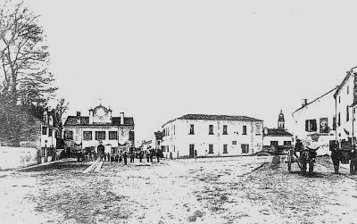

Piazza della Pretura, ora XX Settembre (foto di fine Ottocento)

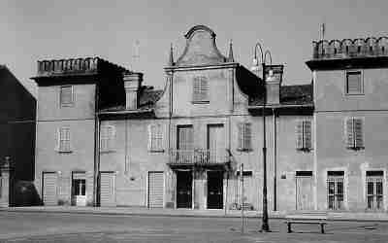

Abitazione del dott. Vincenzo Carravieri ( Piazza della Croce, ora Fetonte): luogo di incontri dei Carbonari crespinesi

